学习必备利器——网址大全

1、晨星网：http://cn.morningstar.com/main/default.aspx（纯债基金筛选）

2、天天基金网（查询、购买基金等信息平台）

<http://fund.eastmoney.com/>

3、巨潮资讯网（查询、下载基金招募书等信息）

<http://www.cninfo.com.cn/new/index>

4、英为财情网(查看10年期国债收益率)  
<https://cn.investing.com/rates-bonds/china-10-year-bond-yield>

5、天天基金网的收益计算器（各类型计算器均有哦）:

http://data.eastmoney.com/money/calc/CalcFundSY.html，步骤图如下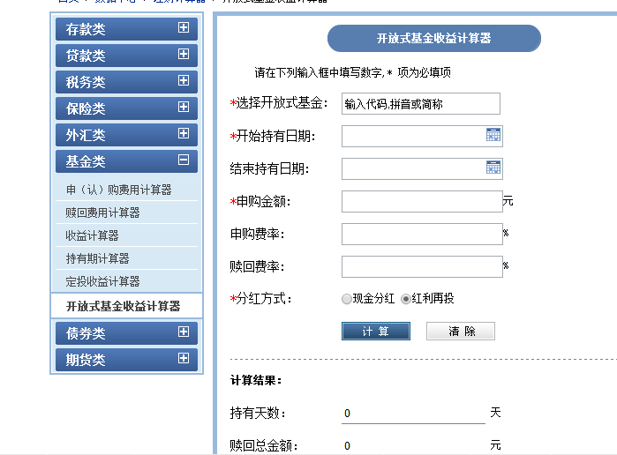

6、中证指数网址(查询中证指数等信息）：

<http://www.csindex.com.cn/>

7、思维导图下载官网（ZEN/8均可免费电脑下载）

[https://www.xmind.cn/](qq://txfile/)

8、理杏仁官网：<https://www.lixinger.com/（可查指数、个股，是查询年报数据的好工具）>

9、光大复利计算器：

<http://www.cebbank.com/site/gryw/jsq/jjsyljsq/jjdtsyljsq/index.html#md_01>